

REPÚBLICA DE ANGOLA
MINISTÉRIO DAS TELECOMUNICAÇÕES, TECNOLOGIAS DE INFORMAÇÃO E COMUNICAÇÃO SOCIAL
MINISTÉRIO DA EDUCAÇÃO
INSTITUTO DE TELECOMUNICAÇÕES

Relatório da Disciplina de TLP
Sistema de Comparação de Preços
Price360

Grupo Arminda Turma A2:
- Anselmo Gomes – 14725
- Neil Dias – 15106
- Marcílio Domingos – 15122

Dezembro de 2025
Sumário
1.0 Introdução 1
1.1 Objectivos 1
2.0 Estudo de caso 2
3.0 Solução Proposta 3
3.1 Requisitos Funcionais 3
3.2 Requisitos Não Funcionais 3
3.3 Modelo Entidade Relacionamento (MER) 4
3.4 Diagrama Entidade Relacionamento (DER) 5
3.5 Modelo Relacional (MR) 6
3.6 Scripts de inserção de dados 10
4.0 Conclusão 14
Referências Bibliograficas 15

1.0 Introdução
O presente relatório da disciplina de TLP, apresenta um abordagem e descrição sobre o que tem foi desenvolvido no projecto, até a actual fase de apresentação. Consiste na apresentação de um modelo conceitual do projecto, junto com implementações específicas, fazendo referência ao Modelo Entidade Relacionamento, Diagrama Entidade Relacionamento e o Modelo Relacional do mesmo projecto.

Objectivos
Com o projecto em apreço, possuímos os seguinte objectivos:
- Ajudar os consumidores a economizar dinheiro, tempo e energia, permitindo que eles saiam de casa já com a noção de onde pode encontrar certo produto que apresenta uma boa relação qualidade-preço;
- Comparar os preços de produtos entre diferentes lojas em Angola;
- Facilitar a tomada de decisão dos consumidores.

2.0 Estudo de caso
Em Angola, muitos consumidores têm dificuldades para escolher onde comprar produtos de uso diário, procurando evitar deslocações desnecessárias e custos elevados. Para resolver esse problema, propõe-se uma plataforma que compare preços de produtos em várias lojas, ajudando o consumidor a encontrar as melhores opções de forma rápida e acessível. Para que uma loja tenha os seus produtos exibidos na nossa plataforma, a mesma, terá de ser cadastrada, fornecendo informações como NIF, nome da loja, endereço, e-mail, telefone e link de rede social ou plataforma de venda. Os produtos terão igualmente a sua presença na plataforma com informações como o nome do produto, marca, data de validade e descrição. É crucial referir que, uma única loja, poderá comercializar vários produtos, e um único produto poderá ser comercializado por múltiplas lojas, onde é necessário conhecer ainda o preço e a disponibilidade do produto para a loja a qual tal produto pertence. Cada produto pode pertencer a uma única categoria, sobre a qual é necessário conhecer o nome da categoria e descrição, no entanto, a uma categoria, podem pertencer vários produtos. Os produtos são cadastrados para estarem expostos à clientes mas, para estes clientes poderem ter total acesso à plataforma, eles precisam estar cadastrados na mesma. No acto de cadastro eles terão de fornecer informações como o nome, endereço, e-mail, data de nascimento e terão de criar também uma palavra-passe. A plataforma permitirá ainda que, cada cliente, possua várias listas de compras, e que uma mesma lista, pertença apenas a um cliente. Um produto, pode ser inserido em várias listas e uma mesma lista, pode possuir diversos produtos, onde é necessário conhecer a quantidade de produtos. Por fim, para cada lista, é importante saber o nome da lista e uma breve descrição.

3.0 Solução Proposta

3.1 Requisitos Funcionais

RF01-Pesquisa de produtos: o sistema deve permitir busca por nome, categoria ou palavra-chave.
RF02-Histórico de pesquisa: o sistema deve exibir pesquisas anteriores do utilizador.
RF03-Cadastro: o sistema deve permitir registo e login de utilizadores, bem como o cadastro de produtos pelas lojas.
RF04-Interface intuitiva: o sistema deve possuir um design simples, agradável e coerente com o propósito da plataforma.
RF05-Organização da interface: o sistema deve conter menu e categorias para fácil navegação.
RF06-Exibição dos produtos: o sistema deve apresentar produtos em cards com imagem e dados, ordenados do menor ao maior preço.
RF07-Interação: o sistema deve exibir mensagens claras sobre erros, confirmações e informações gerais.

3.2 Requisitos Não Funcionais
RNF01-Compatibilidade: o sistema deve funcionar em dispositivos móveis e na web.
RNF01-Desempenho: o sistema deve garantir respostas rápidas às ações do utilizador.
RNF01-Usabilidade: o sistema deve ser fácil de usar e de navegar.
RNF01-Segurança: o sistema deve proteger dados com encriptação e conexão segura.
RNF01-Escalabilidade: o sistema deve suportar aumento de utilizadores e produtos.
RNF01-Manutenabilidade: o sistema deve ter código organizado e fácil de atualizar.
RNF01-Banco de dados: armazenar informações.

3.3 Modelo Entidade Relacionamento (MER)

Entidades e Atributos

Loja (id, nif, nome, endereço, e-mail, telefone e link);
Produto (id, nome, marca, data_validade, descrição);
Produto_Loja (id, preço, disponibilidade);
Categoria (id, nome, descrição);
Cliente (id, nome, endereço, e-mail, data_nascimento, palavra_passe);
Lista_compras (id, nome);
Item_Lista (id, quantidade_itens).
telefone_Loja(id, idLoja, telefone)
link_Loja(id, idLoja, link)

Relacionamentos e Cardinalidades
Loja (N) — (N) Produto
Produto (N) — (1) Categoria
Cliente (1) — (N) Lista_compras
Lista_compras (N) — (N) Produto

3.4 Diagrama Entidade Relacionamento (DER)

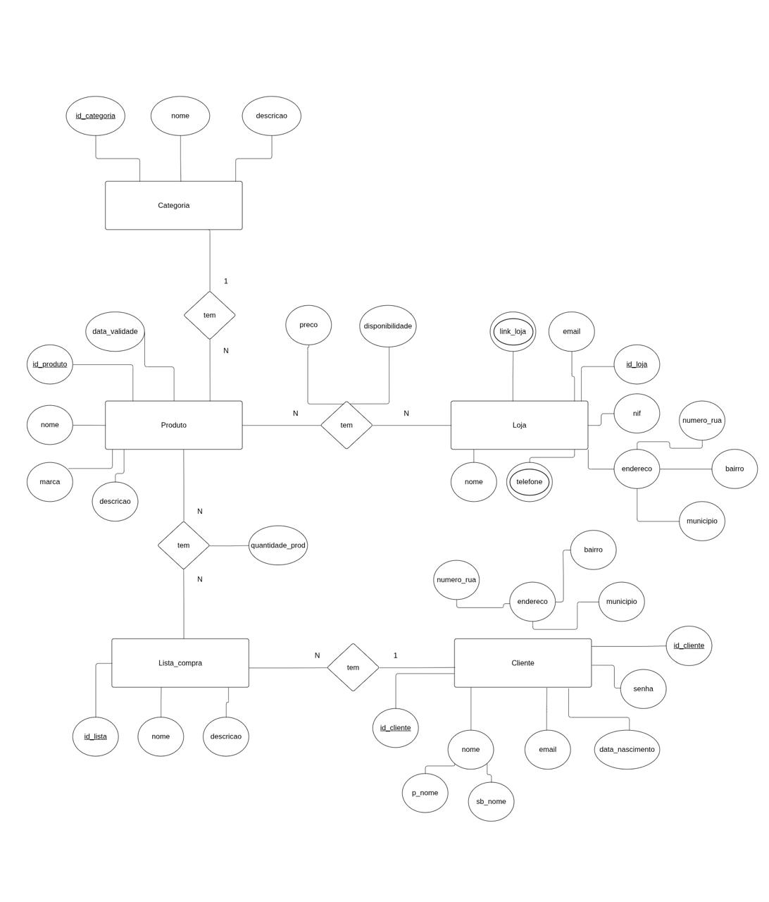

3.5 Modelo Relacional (MR)
Relação CATEGORIA
id_categoria | nome | descricao
1 | Bebidas | Categoria que agrupa bebidas
2 | Lacticínios | Produtos derivados de leite
3 | Cereais | Produtos do tipo cereais
4 | Biscoitos | Biscoitos doces e salgados
5 | Higiene | Produtos de cuidado pessoal

Relação PRODUTO
id_produto | nome | marca | descricao | data_validade | id_categoria
1 | Água pura 1.5L | Pura | Água mineral pura | 2025-02-07 | 1
2 | Água perla 500ml | Perla | Água mineral perla | 2027-03-10 | 1
3 | Chocomax Cereais | Chocomax | Cereais de chocolate | 2027-03-10 | 3
4 | Biscoito Smile | Smile | Biscoito de chocolate | 2026-05-17 | 4
5 | Iogurte Danone | Danone | Iogurte de morango | 2025-11-11 | 2

Relação LOJA
id_loja | nome_loja | municipio | bairro | numero_rua | nif | email
1 | Angomart | Viana | Cacuaco | 15 | 787878799 | angomart@gmail.com
2 | Girassol | Rangel | Precol | 7 | 123456789 | girassol@hotmail.com
3 | Arreiou | Kilamba Kiaxi | Calemba 2 | 4 | 999999999 | tabarato@gmail.com
4 | Candando | Viana | Vila de Viana | 16 | 123456876 | ficamelhor@gmail.com
5 | HugoBoss | Vila Alice | Mutamba | 37 | 781567883 | hb@hotmail.com

Relação PRODUTO_LOJA
id_produto_loja | id_produto | id_loja | preco | disponibilidade
1 | 1 | 1 | 500 | Sim
2 | 1 | 2 | 520 | Sim
3 | 2 | 3 | 350 | Não
4 | 3 | 1 | 1500 | Sim
5 | 3 | 4 | 1550 | Sim
6 | 4 | 5 | 700 | Sim
7 | 5 | 1 | 650 | Não
8 | 5 | 4 | 600 | Sim
9 | 2 | 2 | 360 | Sim
10 | 4 | 3 | 680 | Sim

Relação CLIENTE
id_cliente | p_nome | sb_nome | email | data_nasc | senha | municipio | bairro | numero_rua
1 | Neil | Dias | neil@gmail.com | 2007-09-12 | 123456 | Viana | Calemba 2 | 23
2 | Marcilio | Domingos | mar@mail.com | 2007-07-19 | 000000 | Viana | Vila Viana | 15
3 | Anselmo | Gomes | gms@gmail.com | 2007-02-25 | 888888 | Rangel | Ffff | 28
4 | Renato | Malebo | lebo@gmail.com | 2007-08-17 | 999999 | Cazenga | Nocal | 89
5 | Alberto | Tchipili | lica@gmail.com | 2006-11-11 | 111111 | Mulenvo | Caop C | 5

Relação LISTA_COMPRA
id_lista | nome | descricao | id_cliente
1 | Compras fim do ano | Lista para festa de fim de ano | 1
2 | Compras para o natal | Lista de compras natalinas | 2
3 | Lanche escolar | Lista para lanche da semana | 3
4 | Festa de casamento | Lista para festa de casamento | 4
5 | Presente do pai | Compras para presente do pai | 5

Relação ITEM_LISTA
id_item_lista | id_lista | id_produto | quantidade_itens
1 | 1 | 1 | 4
2 | 1 | 3 | 2
3 | 2 | 4 | 5
4 | 3 | 5 | 3
5 | 3 | 1 | 2
6 | 4 | 2 | 1
7 | 4 | 3 | 6
8 | 5 | 5 | 1
9 | 2 | 1 | 3
10 | 5 | 2 | 2

Relação TELEFONE_LOJA
id_telefone_loja | id_loja | telefone
1 | 1 | 923456789
2 | 2 | 935730701
3 | 3 | 939264345
4 | 4 | 999999999
5 | 5 | 955555555

Relação LINK_LOJA
id_link | id_loja | link
1 | 1 | angomart.co.ao
2 | 2 | girassol.com
3 | 3 | arreiou.gov.ao
4 | 4 | candando.co.ao
5 | 5 | hb.co.ao

3.6 Scripts de inserção de dados

create database price_comparing;
create table categoria (
id_categoria int primary key not null auto_increment,
nome varchar(50) not null,
descricao varchar(255) not null
);
create table produto (
id_produto int primary key not null auto_increment,
nome varchar(50) not null,
marca varchar(50) not null,
data_validade date not null,
descricao varchar(255) not null,
id_categoria int references categoria(id_categoria)
);
create table loja (
id_loja int primary key not null auto_increment,
nome varchar(50) not null,
municipio varchar(50) not null,
bairro varchar(50) not null,
n_rua int not null,
nif int not null unique,
email varchar(20) not null unique,
link_loja varchar(255) not null,
n_telefone int not null
);
create table produto_loja (
id_produto_loja int primary key not null auto_increment,
id_produto int references produto(id_produto),
id_loja int references loja(id_loja),
preco decimal(10, 2) not null,
disponibilidade int not null
);
create table cliente (
id_cliente int primary key not null auto_increment,
p_nome varchar(50) not null,
sb_nome varchar(50) not null ,
email varchar(20) not null unique ,
data_nasc date not null ,
senha varchar(50) not null unique,
municipio varchar(50) not null,
bairro varchar(50) not null,
n_rua int not null
);
create table lista_compras (
id_lista int primary key not null auto_increment,
nome varchar(50) not null,
descricao varchar(50) not null ,
id_cliente int references cliente(id_cliente)
);
create table itens_lista (
id_itens_lista int primary key not null auto_increment,
id_lista int references lista_compras(id_lista),
id_produto int references produto(id_produto),
quantidade_itens int not null
);
CREATE TABLE telefone_loja (
id_telefone_loja INT PRIMARY KEY AUTO_INCREMENT,
id_loja INT NOT NULL,
telefone VARCHAR(20) NOT NULL,
FOREIGN KEY (id_loja) REFERENCES loja(id_loja)
);
CREATE TABLE link_loja (
id_link INT PRIMARY KEY AUTO_INCREMENT,
id_loja INT NOT NULL,
link VARCHAR(255) NOT NULL,
FOREIGN KEY (id_loja) REFERENCES loja(id_loja)
);
INSERT INTO telefone_loja (id_loja, telefone)
SELECT id_loja, n_telefone FROM loja;
INSERT INTO link_loja (id_loja, link)
SELECT id_loja, link_loja FROM loja;
INSERT INTO categoria (id_categoria, nome, descricao) VALUES
(1, 'Bebidas', 'Categoria que agrupa bebidas'),
(2, 'Lacticínios', 'Produtos derivados de leite'),
(3, 'Cereais', 'Produtos do tipo cereais'),
(4, 'Biscoitos', 'Biscoitos doces e salgados'),
(5, 'Higiene', 'Produtos de cuidado pessoal');
INSERT INTO produto (id_produto, nome, marca, data_validade, descricao, id_categoria) VALUES
(1, 'Água pura 1.5L', 'Pura', '2025-02-07', 'Água mineral pura', 1),
(2, 'Água perla 500ml', 'Perla', '2027-03-10', 'Água mineral perla', 1),
(3, 'Chocomax Cereais', 'Chocomax', '2027-03-10', 'Cereais de chocolate', 3),
(4, 'Biscoito Smile', 'Smile', '2026-05-17', 'Biscoito de chocolate', 4),
(5, 'Iogurte Danone', 'Danone', '2025-11-11', 'Iogurte de morango', 2);
INSERT INTO loja (id_loja, nome, municipio, bairro, n_rua, nif, email, link_loja, n_telefone) VALUES
(1, 'Angomart', 'Viana', 'Cacuaco', 15, 787878799, 'angomart@gmail.com', 'angomart.co.ao', 923456789),
(2, 'Girassol', 'Rangel', 'Precol', 7, 123456789, 'girassol@hotmail.com', 'girassol.com', 935730701),
(3, 'Arreiou', 'Kilamba Kiaxi', 'Calemba 2', 4, 999999999, 'tabarato@gmail.com', 'arreiou.gov.ao', 939264345),
(4, 'Candando', 'Viana', 'Vila de Viana', 16, 123456876, 'ficamelhor@gmail.com', 'candando.co.ao', 999999999),
(5, 'HugoBoss', 'Vila Alice', 'Mutamba', 37, 781567883, 'hb@hotmail.com', 'hb.co.ao', 955555555);
INSERT INTO produto_loja (id_produto_loja, id_produto, id_loja, preco, disponibilidade) VALUES
(1, 1, 1, 500, 1),
(2, 1, 2, 520, 1),
(3, 2, 3, 350, 0),
(4, 3, 1, 1500, 1),
(5, 3, 4, 1550, 1),
(6, 4, 5, 700, 1),
(7, 5, 1, 650, 0),
(8, 5, 4, 600, 1),
(9, 2, 2, 360, 1),
(10, 4, 3, 680, 1);
INSERT INTO cliente (id_cliente, p_nome, sb_nome, email, data_nasc, senha, municipio, bairro, n_rua) VALUES
(1, 'Neil', 'Dias', 'neil@gmail.com', '2007-09-12', '123456', 'Viana', 'Calemba 2', 23),
(2, 'Marcilio', 'Domingos', 'mar@mail.com', '2007-07-19', '000000', 'Viana', 'Vila Viana', 15),
(3, 'Anselmo', 'Gomes', 'gms@gmail.com', '2007-02-25', '888888', 'Rangel', 'Ffff', 28),
(4, 'Renato', 'Malebo', 'lebo@gmail.com', '2007-08-17', '999999', 'Cazenga', 'Nocal', 89),
(5, 'Alberto', 'Tchipili', 'lica@gmail.com', '2006-11-11', '111111', 'Mulenvo', 'Caop C', 5);
INSERT INTO lista_compras (id_lista, nome, descricao, id_cliente) VALUES
(1, 'Compras fim do ano', 'Lista para festa de fim de ano', 1),
(2, 'Compras para o natal', 'Lista de compras natalinas', 2),
(3, 'Lanche escolar', 'Lista para lanche da semana', 3),
(4, 'Festa de casamento', 'Lista para festa de casamento', 4),
(5, 'Presente do pai', 'Compras para presente do pai', 5);
INSERT INTO itens_lista (id_itens_lista, id_lista, id_produto, quantidade_itens) VALUES
(1, 1, 1, 4),
(2, 1, 3, 2),
(3, 2, 4, 5),
(4, 3, 5, 3),
(5, 3, 1, 2),
(6, 4, 2, 1),
(7, 4, 3, 6),
(8, 5, 5, 1),
(9, 2, 1, 3),
(10, 5, 2, 2);
ALTER TABLE loja DROP COLUMN n_telefone;
ALTER TABLE loja DROP COLUMN link_loja;

4.0 Conclusão
O desenvolvimento do Price360 representa uma solução prática e eficiente para um problema real enfrentado pelos consumidores: a dificuldade em comparar preços de produtos em diferentes lojas. Através da proposta apresentada, será possível estruturar uma plataforma que centraliza informações essenciais, como preço, qualidade, localização e disponibilidade, permitindo ao usuário tomar decisões de compra mais informadas e conscientes. O projeto contribui não apenas para a economia de tempo e recursos dos consumidores, mas também para a transparência e competitividade entre as lojas, promovendo um mercado mais equilibrado e acessível. Com base nos requisitos definidos e no modelo de dados elaborado, o sistema mostra-se, incialmente, tecnicamente viável e escalável, estando preparado para futuras melhorias e expansão de funcionalidades.

Referências Bibliograficas
Aplicação web:
- https://lucid.app/lucidchart/638af876-8806-4151-a3a8-3e4bb5aad81b/edit?invitationId=inv_ba357b3a-0537-4442-bd6f-7a91768519a2&page=0_0#, acesso em 12/10/2025;
- https://app.diagrams.net/?src=about acesso em 12/10/2025;
- https://www.infoprice.co/blog/6-sites-apps-para-comparar-precos/#1 acesso em 12/10/2025.

